小T特征及分数文档

特征

Intra-contest feature
- TradeCount，交易次数。交易员在该次比赛内总的交易次数。
- OneContestPnl，单次比赛盈利。计算交易员在该次比赛内的盈利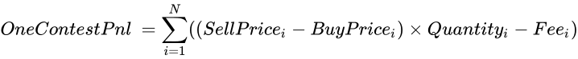
其中N为该次比赛中平仓单数。
- AvgClosedPositionPnl，平均盈利。计算交易员在该次比赛中的平均盈利。
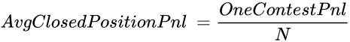
其中N为该次比赛中平仓单数。
- PositionEfficiency，仓位效率。对交易员该次比赛的所有交易，计算其收益与行情波动的比率的平均值。该特征指明该交易员把握行情波动的能力，该特征分数越大，说明该交易员可以很好的掌握建仓和平仓的时间，即交易员抓波段的能力。
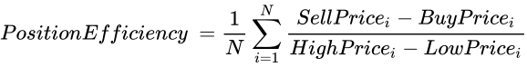
其中N为该次比赛中平仓单数。
- WinningClosedPositionRatio，盈利比率。在该次比赛已平仓的交易中，交易员盈利的次数与总交易次数的比值。
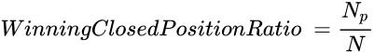
其中N为该次比赛中平仓单数，而Np为其中盈利的平仓单数。
- PnlEfficiency，盈利效益。交易员该次比赛每次交易的盈利与资金量比值的均值。
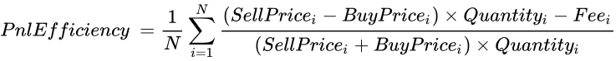
其中N为该次比赛中平仓单数。
- OneContestPnlEfficiency，（单次比赛）总盈利效率。交易员的单次比赛的盈利与资金总量的比值。

其中N为该次比赛中平仓单数。
- Streak，最长连盈利次数。交易员在该次比赛中，最长连续盈利的次数。
- StreakRatio，最长连盈比率。交易员在该次比赛中，最长连续盈利的次数与总平仓单数之比。
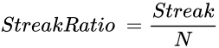
其中N为该次比赛中平仓单数。
- EffSharpeRatio，盈利效率夏普比率。以盈利效率为样本值计算得到的sharpe-ratio。
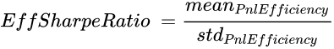
其中mean表示均值，std代表标准差。
- MinNegPnl，单笔最大损失。交易员在计算周期内的单笔最大损失。
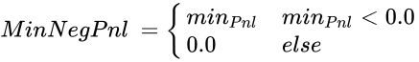
其中，
- NegEffStd，损失效率波动。以盈利效率为样本值的数据中，收益为负的样本的标准差值。该特征指明某个交易员的风控水平是否稳定，是否有较一致并可控的亏损预期；该特征分数越大，说明交易员越有可能带来超过预期的亏损。
- PotenrialRisk，仓位潜在风险。该特征根据该交易员在计算周期内所有的仓位记录，计算其开仓、平仓之间，所交易之标的市场价格向其仓位逆向运动的平均程度。该特征反映交易员是否经常进行俗称“左手交易”的操作，即系统性的承担浮亏。该特征始终为负值，分数越高，说明交易员承担的潜在风险越低，反之，该特征分数越低，说明交易员承受的潜在风险越大，如果遇到市场波动加大或者系统风控水平调整，会有机会导致更多的亏损交易。
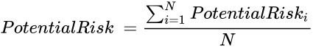
其中 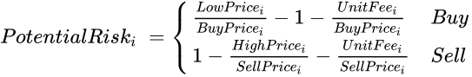
- RiskOverPnl，风险收益比。该特征计算交易员每笔交易中所承担的最大潜在风险与其最终收益的比率的平均值。该特征反映交易员取得每单位收益需要承担的平均潜在风险水平。该特征始终为负值，分数越高，说明该交易员在取得同样收益的情况下承担的风险水平越低，或者同样风险水平下取得收益的能力越高。
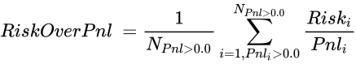
其中，
为Pnl大于0的平仓单数。
- EffVar，盈利效率VaR。以盈利效率为样本值计算得到的风险价值（Value at Risk）。
其中，序列SortedPnlEfficiency为序列的降序排列，满足，而index为序列元素索引，其值为，为给定的系数，N为平仓单数。
- MaxDrawdown，最大回撤。
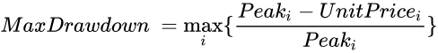
其中，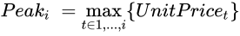
- SharpeRatio，夏普率。
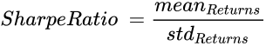
其中，序列满足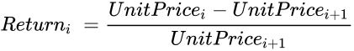
- NumWinningClosedPosition，盈利平仓单数。
- NumLosingClosedPosition，亏损平仓单数。
- trade_money，交易量。

Inter-contest feature
- TradeCount，交易次数。交易员所有比赛总的交易次数。
- TradeContest，有效比赛次数。交易员参与比赛的有效次数。有效次数指的是交易员在该次比赛中有进行交易。
- TradeLife，比赛次数。交易员参与的比赛次数。
- ActiveRatio，活跃比率。有效比赛次数与比赛次数的比值，该值越高，用户越活跃。
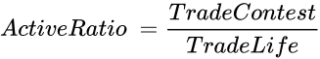
- AvgTradeCount，平均交易次数。交易员在其有效比赛中，每次比赛平均交易次数。
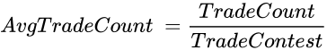
- AllContestPnl，所有比赛盈利。计算交易员在所有比赛的盈利总和。
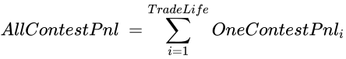
其中，表示第i场比赛的盈利。
- AvgContestPnl，平均比赛盈利。
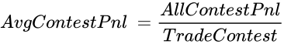
- AvgClosedPositionPnl，平均交易盈利。
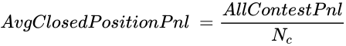
其中，为所有比赛的平仓单数总和。
- PositionEfficiency，仓位效率。计算交易员所有历史比赛的仓位效率，计算公式可参考intra-contest features中的PositionEfficiency。
- WinningContestRatio，盈利比赛比率。为交易员盈利比赛场次相对于总比赛次数的比率。
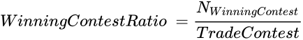
其中，为盈利的比赛场次。
- WinningClosedPositionRatio，总盈利交易比率。为交易员所有比赛的盈利交易次数与总交易次数的比值。
其中，为所有比赛的总盈利交易次数。
- PnlEfficiency，盈利效益。交易员所有比赛每次交易的盈利与资金量比值的均值，计算公式可参考intra-contest features中的PnlEfficiency。
- ContestPnlEfficiency，（所有比赛）平均盈利效率。交易员的所有比赛的盈利与资金总量的比值的平均值。
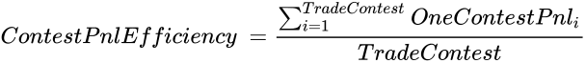
其中，代表第i次有效比赛的盈利效率。
- Streak，最长连盈比赛场次。交易员在所有比赛中，最长连续盈利的比赛场次。
- StreakRatio，最长连盈场次比率。交易员在该次比赛中，最长连续盈利的次数与总平仓单数之比。
- EffSharpeRatio，盈利效率夏普比率。以盈利效率为样本值计算得到的sharpe-ratio，计算公式同intra-contest features中的EffSharpeRatio。
- MinNegPnl，单笔最大损失。交易员在所有比赛中的单笔最大损失，计算公式同intra-contest features中MinNegPnl。
- MinNegContestPnl，单次最大损失。交易员在所有比赛中的单次比赛最大损失。
- AvgMinNegPnl，场均损失。交易员在所有比赛中，收益为负的场次的场均损失。
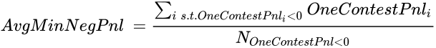
其中，为序列中小于零的元素个数。
- NegEffStd，损失效率波动。以场为单位，计算交易员的损失波动。
其中，std代表方差。
- NegClosedPositionEffStd，损失效率波动。计算交易员所有比赛的全部交易的损失效率波动，计算公式同intra-contest features中的NegEffStd。
- PotentialRisk，仓位潜在风险。该特征根据该交易员在所有比赛全部仓位记录，计算其开仓、平仓之间，所交易之标的市场价格向其仓位逆向运动的平均程度，计算公式同intra-contest features中PotentialRisk。
- RiskOverPnl，风险收益比。该特征计算交易员所有比赛的每笔交易中所承担的最大潜在风险与其最终收益的比率的平均值，计算公式同intra-contest features中的RiskOverPnl。
- MaxDrawdown，比赛最大回撤。计算全部比赛中的最大回撤，为每次比赛回撤中的最大值。
其中，为第i次比赛的最大回撤，即intra-contest features中的 MaxDrawdown。
- SharpeRatio，夏普率。计算公式同intra-contest features中的SharpeRatio。
- NumWinningClosedPosition，盈利平仓单数。
- NumLosingClosedPosition，亏损平仓单数。
- NumWinningContest，盈利比赛次数。
- NumLosingContest，亏损比赛次数。
- trade_money，交易量。

分数
Intra-contest score
- Profitability，盈利能力。
其中，表示差分，为InterContest计算得到的盈利能力。
- Risk，风险控制。
- FDTScore，总分。
Inter-contest score
- Profitability，盈利能力。
- Risk，风险控制。
- Activity，活跃度。
- Consistency，一致性。
- FDTScore，总分。

